Индивидуальный план по ___обществознанию_
на 1 четверть
__6__ класс

 | Задание | Форма аттестации | Дата и время сдачи | Отметка
 | Домашнее задание за 3 четверть | Предоставить тетрадь с выполненными письменно д/з учителю | В часы консультаций | Без отметки  Является допуском к написанию контрольных, проверочных работ и собеседованию
 | Собеседование по вопросам | Устное собеседование по указанным вопросам |  | Выставляется на любую дату в 3 четверти
 | Проверочная работа по теме «Основные сферы жизни общества» | Выполняется в присутствии учителя |  | Выставляется на любую дату в 3 четверти

Отметка за аттестационный период корректируется при выполнении индивидуального плана
План считается выполненным, если выполнены все пункты плана (п.п.1-3) на отметку «3» и выше.

Проверочная работа по теме: «Человек и его социальное окружение». 6 класс
1 –вариант
Чаcть I. (выберите один правильный ответ)
1. Человек, согласно современным представлениям, есть существо:
1) биосоциальное 2) духовное 3) биологическое 4) социальное
2. Человека от животного отличает:
1) инстинкт самосохранения
2) использование природных объектов
3) стремление понять окружающий мир
4) способность приспосабливаться к условиям среды
3. Верны ли следующие суждения о формировании личности?
А. Личность формируется во взаимодействии с окружающими.
Б. Формирование личности не прекращается на протяжении всей жизни человека.
1) верно только А 2) верно только Б
3) верны оба суждения 4) оба суждения неверны
4. Леонид занимается в секции фигурного катания, художественной школе, много
читает и очень любит играть с младшими братом и сестрой. Обогащая таким
образом собственный социальный опыт, Леонид становится:
1) гражданином 2) личностью 3) работником 4) индивидом
5. Верны ли следующие суждения о деятельности человека?
А. Изучение школьного курса физики является примером познавательной деятельности.
Б. Деятельность предполагает сознательную активность человека.
1) верно только А 2) верно только Б
3) верны оба суждения 4) оба суждения неверны
6. Неповторимость, уникальность человека:
1) личность 2) наследственность 3) эмоциональность 4) индивидуальность
7.Столкновение и противоборство противоположных взглядов, интересов, стремлений — это …
1) деятельность 2) общение 3) война 4) конфликт
8. Люди, которые своими действиями пытаются предотвратить или остановить конфликт
1) свидетели 2) посредники 3) подстрекатели 4) пособники
9. Что из перечисленного является самым высоким уровнем межличностных отношений?
1) знакомство 2) дружба 3) приятельство 4) товарищество
10.Установите соответствие между видами отношений и их примерами.
1) личное  2) деловое | А) отношения директора и учителя  Б) обращение солдата к командиру  В) разговор друзей на улице  Г) обращение адвоката к судье

Чаcть II.
1. Школьник Иван готовится к экзамену по химии, а его брат играет с моделью железной
дороги. Сравните две формы (вида) деятельности, упомянутые в условии задания: учёбу и игру. Выберите и запишите в первую колонку таблицы порядковые номера черт сходства,
а во вторую колонку — порядковые номера черт отличия:
1) соблюдение определённых норм и
правил
2) создание воображаемой обстановки
3) использование различных предметов
4) целенаправленное получение знаний
Ответ:
Черты сходства |  | Черты различия

2. Установите соответствие между примерами и видами потребностей:
ПРИМЕРЫ | ВИДЫ ПОТРЕБНОСТЕЙ
А) отдых и сон  Б) общение с друзьями  В) реализация своих потребностей в  деятельности  Г) чтение книги  Д) самосохранение | 1) биологические  2) социальные  3) духовные
Ответ:
А | Б | В | Г | Д

3. Как Вы думаете, почему игра занимает в жизни человека важное место?
Ответ
4. Составьте рассказ о своей игровой деятельности, используя следующий план.
1) Какие игры у Вас вызывают особый интерес (укажите не менее двух игр)? Почему?
2) Какие знания и умения необходимы для успеха в указанных Вами играх? Как Вы думаете,
почему психологи рекомендуют отдавать предпочтение не компьютерным играм, а ролевым
играм в реальной жизни?
5.Фонд Общественное мнение провёл опрос совершеннолетних россиян о том, сколько примерно времени в день они проводят в Интернете. Результаты опроса (в % от числа отвечавших) представлены в графическом виде..

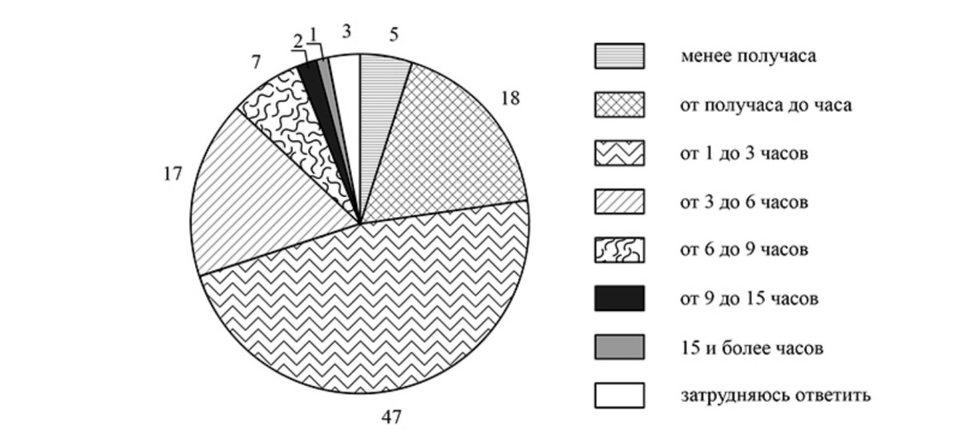
1. Как ответила наибольшая доля опрошенных? Предположите почему.
2. Много или мало времени наибольшая доля опрошенных проводит в Интернете? Объясните своё мнение.

Собеседование по вопросам:
1. Что такое общество в широком и узком смыслах
2. Какова связь общества и природы;
3. Назовите основные сферы жизни общества;
4. Назовите основные проявления экономики;
5. Что такое социальные группы;
6. Назовите основных участников политических отношений;
7. Назовите основные элементы духовной культуры.

